产品规格书
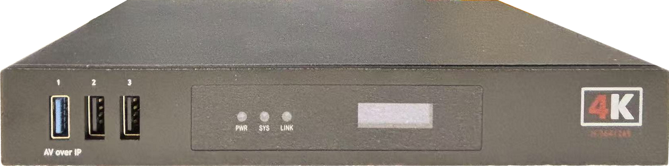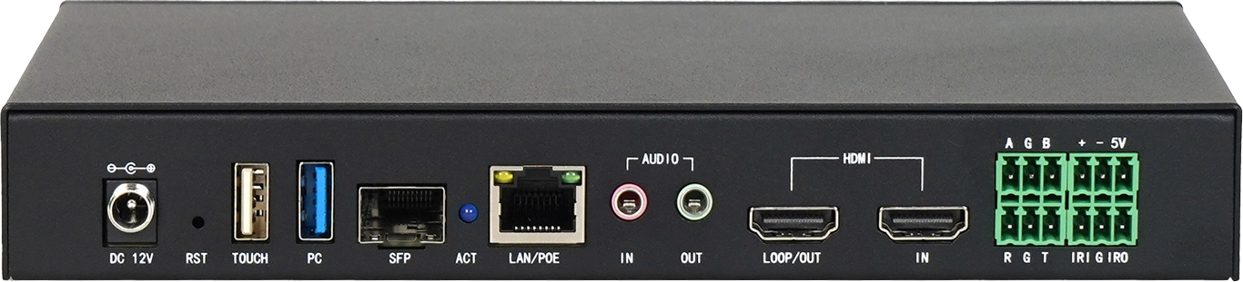
产品描述
名称 | 4K60编解码KVM一体化节点
型号 | HS4K60
主要功能 | - 编解码一体化节点，支持编码、解码、编解码和KVM坐席自定义设置；  - 输入输出最高支持4K@60Hz，并向下兼容等；  - 支持输入输出自定义非标分辨率；  - 编码支持分辨率自定义设置，支持码率自定义设置；  - 解码支持1路4K60Hz、支持2路4K30Hz、8路1080P30Hz，16路720P，单屏最高64开窗；  - 支持TCP/UDP模式；  - 编码支持标准RTSP流，可以同时拉取5路码流；  - 编码支持EDID自定义设置，OSD台标功能；  - 音频解码支持AAC、G711A/U、G722、G723.1、G726、G726le、G729；  - 支持高清底图、滚动字幕字幕；  - 支持LCD拼接、LED小间距、投影融合等在内的全类型显示拼接；  - 支持多路窗口叠加开窗；  - 支持ONVIF协议的摄像头解码；  - 支持鼠标、键盘透传；  - 支持U盘透传；  - 支持KVM坐席，输入输出一体化；  - 支持软KVM反控电脑；  - 支持多媒体文件（视频、PPT）播控；  - 支持输出90°、180°、270°旋转；  - 支持和输入节点网线直连点对点传输使用；  - 支持前置OLED面板型号自定义设置；  - 支持光电双备份；  - 支持RS232、RS485、继电器、IO环境控制、IR学习、IR透传；  - 支持IO透传远程控制电脑开关机；  - 支持6类网线150米传输  - 支持POE和DC供电；  - 支持磁吸安装和机柜安装。
产品外观
材质 | 铝面板+钣金喷粉
长×宽×高 | 约210mm×113mm×30mm
净重量 | 约0.6KG
前面板
指示灯 | PWR 电源灯  SYS 系统运行灯  LINK网络状态灯
OLED显示屏 | 节点型号、ID、IP、运行状态参数
后面板
视频输出 | 1路Type-A HDMI 输出,19P母头
外设通讯 | 1路RS232，凤凰端子
外设通讯 | 1路RS485，凤凰端子
外设通讯 | 1路继电器，凤凰端子
外设通讯 | 1路IO/IR输入，1路IO/IR输出，凤凰端子
音频输入接口 | 1路3.5mm端子
音频输出接口 | 1路3.5mm端子
网络接口 | 1路RJ-45接口， 1000M Base-T接口支持PoE  1路SFP接口， 1.25Gbps
KVM接口 | 3路USB2.0接口，1路USB3.0  PC接口支持接电脑；  3路USB2.0接口支持接鼠标、键盘和触摸框。
USB接口 | 1路USB3.0，U盘传输
电源接口 | DC 12V 2A
技术参数
视频输入输出 | 类型 | HDMI
视频输入输出 | 分辨率 | 最高支持3840x2160p@60Hz
音频输入输出 | 类型 | Line in/Line out或HDMI解嵌
网络 | 连接速度 | 1000M / 1.25Gbps
网络 | IP分配 | 静态和动态
网络 | 单屏内开窗数量 | 64个
网络 | 解码算法 | H.264/265
网络 | 画质调整 | 低、中、高
控制
控制 | 通信协议 | TCP/IP、UDP
控制 | 软件 | CS；APP（IOS、Android、Harmony）
外设控制 | 通信协议 | RS232、RS485和TCP/UDP
环境
温度 | -20℃~+60℃
湿度 | 10-90%，无冷凝

